
Pourquoi adhérer au Mouvement Jeune Notariat dès maintenant ?
Ce qui caractérise le « Mouvement Jeune Notariat » à quelque niveau que ce soit, ce qui fait son poids et sa valeur depuis 65 ans, n’est rien d’autre en fin de compte, que cette substitution des liens d’amitiés aux liens classiques et conventionnels de la confraternité, entre tous les acteurs du Notariat, qu’ils soient notaires, jeunes futurs notaires, collaborateurs, partenaires ou institutionnels.

Le Mouvement Jeune Notariat prouve chaque jour qu’il est possible de débattre de sujets sérieux et souvent « polémiques » qui pourraient diviser ; en tenant compte de la position de chacun, dans un grand respect mutuel.
Grâce à ces échanges intergénérationnels, une amitié se développe et s’épanouit dans la décontraction, la sincérité, le souci de l’entraide, et surtout dans le but de « servir » avant de « se servir », à l’intérieur, comme à l’extérieur de la profession.

S’acquitter d’une adhésion au MJN reste un geste fort d’ouverture d’esprit.

Nous avons plus que jamais besoin de votre soutien pour permettre à notre Mouvement volontaire, composé exclusivement de bénévoles, de continuer à partager avec vous des sujets importants, en respectant la liberté de parole de chacun.

Nous avons tous envie de retrouver notre esprit de groupe dans le notariat et le Mouvement Jeune Notariat y apporte une belle contribution.
Cette contribution sera encore plus belle si vous participez à l’animer et la crise sanitaire s’éloignant, la période y est devient propice à nouveau.

ALORS : MOBILISEZ-VOUS !

RAPPEL DE QUELQUES CONGRES et COLLOQUES MJN, pour vous faire rêver et cogiter :

2000 POMPADOUR | La Sécurité juridique à l’épreuve de la mondialisation
2001 MARRAKECH | Le Notaire citoyen
2002 ROME | L’Entreprise notariale : sa dimension humaine et sociale
2003 CANCUN | L’Acte authentique. Une minute dans l’air du temps
2004 SEVILLE | Le Notariat face aux consommateurs. Quel avenir
2005 CHINE | Evolution de la notion de droits réels en droit comparé Français et Chinois
2006 ATHENES | Le Notaire dans la famille du 3eme millénaire
2007 SAN FRANCISCO | Droit et Economie
2008 SAINT PETERSBOURG | La Solitude
2009 HAMMAMET | Avenir notaire : l’installation du notaire
2010 BERLIN | Le Respect de la vie privé
2011 ISTANBUL | Relations plurielles, pluralité d’acteurs et Rôles du notaire
2012 GRENADE | Le Livre et la Plume « Publicité Foncière et notariat » quel avenir ?
2013 NEW YORK | Mécénat -Philanthropie – le notaire acteur de la générosité citoyen
2014 PORTICCIO | Notariat du 21eme siècle : du statut au savoir-être
2015 VENISE | L’Eau patrimoine commun des nations – le notaire et la maitrise de l’eau
2016 BUENOS AIRES | La Connaissance
2017 EDINBOURG | Le Notariat zéro papier ?
2018 MONTREAL | Les Conflits successoraux
2019 LISBONNE | L’International : le guide pratique
2021 FLORENCE | Le Bonheur au travail : Mythe ou Réalité ?
2022 PARIS | 65 ans du MJN et colloque « Notaire et Métavers, premiers pas sur le 8ème continent »
Bulletin d’ADHÉSION au Mouvement Jeune Notariat

Merci de retourner ce bulletin d’adhésion accompagné de la copie de l’avis de virement bancaire (RIB joint) par mail : info@mjn.fr ou par courrier au Mouvement Jeune Notariat 73, Boulevard Malesherbes -75008- PARIS
Prénom et nom :

Adresse postale :

Téléphone mobile :

Adresse mail : (lisible S.V.P)

J’accepte d’être recontacté(e) par le MJN par tous moyens à l’aide des informations personnelles du mail communiqué ci-dessus.
(Règlement européen 27/04/2016 sur la protection des données personnelles (RGDP) en vigueur le 28/05/2018)

Cotisation annuelle d’adhésion
- Notaire : 195€
- Notaire installé depuis moins de 2 ans et notaire salarié : 120€
- Notaire assistant et stagiaire : 65€
- Collaborateur étude : 60€
- Etudiant : 30€
- Retraité du notariat : 80€
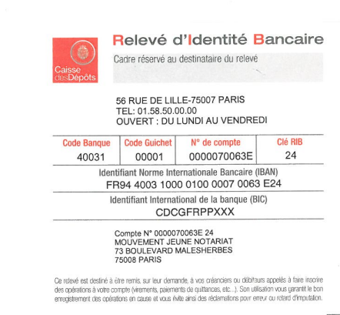
Date :
Signature :

